**1 - жүргізуші:** Армысыздар, ару қыздар, абзал ана,  
Анаға тең келетін бар ма дана?  
Мерекең бүгінгі күн құтты болсын,  
Қуанышпен құшақтарға гүлдер толсын.

- Құрметті әжелер, аналар! Сіздерді наурыз айында келген 8 - наурыз мерекесімен құттықтаймыз.  
**2.Ведущий:** Один из самых трогательных праздников, которые отмечают в детском саду, без сомнения, является Международный женский день 8 Марта**.**  Милые наши мамочки, бабушки! Примите искренние поздравления по случаю наступающего праздника!

Природа наделила Женщину внутренней чуткостью, тонкой нежностью, неземной добротой, неугасаемой любовью и жизненным терпением.

Пусть начало весны принесет радость и взаимопонимание, светлую надежду, пусть женское обаяние никогда не покидает вас.

И сегодня наши дети приготовили для Вас много теплых слов, красивых песен.

**1 - жүргізуші:**

Аналардың әр бір сөзі, ой талабы  
Жүректің тереңінде сақталады.  
Өсіңдер елін сүйген ұландар боп,  
Ардақты ана еңбегі ақталады.

*Балалардың құттықтау тақпақтары.*

**Дети читают стихи**

1.**Даша**

В день весенний солнечный

Маму поздравляем,

Жизни долгой, радостной

От души желаем

Мама дорогая,   
Я тебя люблю!  
Все цветы весенние  
Я тебе дарю.  
2. **Тигран**

Солнышко для мамы,   
Радостно свети.  
В день 8 марта,  
Счастье подари.  
****

**3. Радмир./Артем.**

Мамочка, любимая,  
С праздником весны.  
Счастья и здоровья,  
Тебе желаем мы.  
*****

**4. Айыма**

Я поздравлю мамочку,  
Подарю цветочки.  
Потому что мамочка  
Любит свою дочку.  
  
Помогу с игрушками,  
Наведу порядок.  
Будет моя мамочка  
В праздник очень рада!  
*****

**5. Максим.**

В день весны, тепла и солнца  
Поздравляю маму я.  
Ведь она добра, красива,  
Мама милая моя.  
****

**6**.**Анель**

Цветок в руках своих держу,  
Стишок я нежно расскажу:  
Про маму милую мою,  
Просто, как я ее люблю!  
******

**7.Айзере.**

Я для бабушки и мамы

Нарисую солнца круг,

И зеленую поляну,

И подснежники вокруг.

В Женский день им подарю

И скажу, как их люблю!

******

**8.Илья**.Подарю я маме  
Праздничный букет,  
Для меня прекрасней  
Моей мамы — нет!

**9..Досбол**

Біз доспыз гүлдермен  
Текке оны жұлмаймыз  
Той күні бір бірден  
Аналарға сыйлаймыз.  
  
**10.Мақсат**

Мені жақсы көреді,  
Күндей күліп келеді.  
Көп ертегі біледі,  
Маған айтып береді.  
 **11.Інжу.**

Ақ анашым, аппағым.  
Өзін жайлы тақпағым.  
Өзін жайлы әнім де,  
Арнадым саған бәрінде.  
  
**12 Анель**

Әлпештеген аялаған  
Ақ сүт берген апатайым.  
Сәлем жазып бүгін саған  
Мейрамын мен құттықтаймын  
  
**13.Нурислам**

Жұмақ – құшақ панам,  
Күндей нұрлы санаң!  
Қызығын көр ұл – қыз,  
Еңбек сүйгіш Анам!  
  
**14.Назым**

Келді көктем күннің,  
Күлімдейді гүлің –  
Алтын ойлы Анам  
Мерекеңіз бүгін!

**Все хором**

**Мы желаем нашим мамам  
Много счастья и тепла,  
Женский праздник — это радость,  
Ведь для вас пришла весна.**

**2.Ведущий:**

**Мы улыбками встречаем,  
Дорогих своих гостей  
Праздник наш мы начинаем  
Звонкой песенкой своей!**

**Песня. «Сағындым әже».**

**2.Ведущий:**

**Вот опять наступила весна  
Снова праздник она принесла,  
Праздник радостный, светлый и нежный,  
Праздник всех дорогих наших женщин!**

**1.КОНКУРС** *«Портрет мамы»*. Дети рисуют маму

**2.Ведущая:**

Бабушек и мам любимых

Сердечно поздравляем

Для них веселый танец

Сейчас мы начинаем.

**Танец: *«Весенние цветы»*.**

**2.Ведущая:**

Нашим мамам в день весенний

Шлет привет сама весна.

Звон ручьев и птичье пенье

Дарит к празднику она.

Солнце ярче светит нам

В славный праздник наших мам!

**2 конкурс** ***«Стань ребенком»***

А сейчас посмотрим, насколько хорошо они знают своих детей, их привычки, походку, смогут ли они им подражать.

Пожалуйста, изобразите, как ваш ребенок

- просыпается

- чистит зубы, умывается

- смотрится в зеркало

- одевается

- садится на стул

- ест любимое блюдо

- идет в детский сад

- играет со своей игрушкой

**2.Ведущая:**

Пусть услышат наши мамы,

Как мы песенку поем.

Вас, родные наши мамы,

Поздравляем с Женским днем

**Песня «Пусть всегда будет солнце»**

**3-конкурс.**

Все в курсе, что в каждой женщине кроется загадка.

1)Есть в каждой женщине она. Летом солнцем она наполненная, осенью высушенная, а зимой съеденная. Что это? *(Изюминка)*.

2)Одна морковка варится 15 минут. Сколько уйдет времени на варку 2-х морковок? *(15 минут)*.

3)Кому дождь прическу не испортит? *(Лысому)*.

4)На что похоже пол-палки колбасы? *(На другую половину)*.

5)Сколько яиц можно съесть натощак?

(Одно, — остальные уже будут не натощак.)  
**Ведущий:.** Наш чудесный праздник заканчивать пора

С мамой потанцуйте вместе, детвора!

Дети совместно с родителями танцуют танец:

Би: «**Танец с мамами**»

**1.Ведущий:**

Осымен біздің мерекеміз аяқталды. Қымбатты да аяулы аналар! Мерекелеріңіз құтты болсын! Әлемдегі ең сұлу, ең мейірімді, ең қамқор адам осы отырған сіздер. Дендеріңіз сау, көңілдеріңіз шат болсын, әрқашан аман болайық! Сау болыңыздар!

2.Праздник наш уже кончаем, что же нам еще сказать,

Разрешите на прощанье вам здоровья пожелать.

Не болейте, не старейте, не сердитесь никогда!

Вот такими молодыми оставайтесь навсегда!

Принимайте подарки от ваших детей

**КГУ «Приреченская СШ»**

**Сценарий утренника 8 марта**

**Мини- центр «Бөбек»**

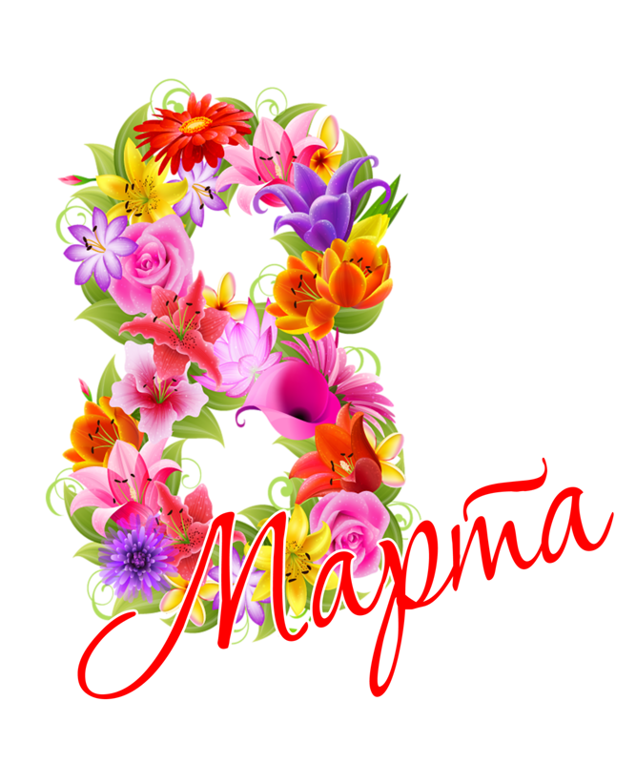

Подготовили воспитатели: Алпысбаева А.Ш.

Комисхан.Г

2018 год